卡塔尔世界杯开幕前后，“中国除了男足都去了”成为热点话题。这自然是对国足的一种调侃，但换个角度看，大批在世界杯赛场上亮相的中国制造、中国建造、中国技术、中国品牌，的确值得关注。

**中国元素几乎从大到小、从外到里，几乎实现了对本届世界杯的全覆盖**——一个月后将举办决赛的卢塞尔球场，由中国铁建联合总包承建。中国制造的纯电动客车，成为球队、球迷和工作人员往返场馆的班车。口哨、抱枕、马克杯……约70%的世界杯周边商品产自义乌。球场草坪采用的前沿节能灌溉技术，由宁夏大学提供技术支持。连赛事的部分电力，都由中国承建的“卡塔尔首座太阳能发电站”供应。

深度参与这场全球关注的顶级赛事，无疑能在不同维度带来多重正面影响。最直接的好处显而易见：商品、项目、技术大量出口，带来了利润与知名度的新高峰。义乌的小商品老板们从半年前就开始忙得不可开交，整座工厂都在连轴转地加班。海信通过广告形式赞助国际赛事，有力开拓了海外市场，成功蝉联中国家电企业出海第一品牌。

中卡两国合作关系也得到进一步促进和深化。近年来，在“一带一路”倡议的引导下，更多中国企业开始进驻卡塔尔，参与卡塔尔的经贸发展和基础设施建设。本届世界杯不仅是两国经贸交流成果的一次集中展示，更是实现更深层次、更宽领域的交流合作的宝贵契机。

卡塔尔是中国的第二大液化天然气来源国；中国则是卡塔尔的第一大贸易伙伴，大幅推动了卡塔尔的工业化进程。可见，稳定、深入的合作关系，让双边获益良多。在中国与世界其他国家之间，合作共赢的道理同样适用。

“中国坚持对外开放的基本国策，坚定奉行互利共赢的开放战略，坚持经济全球化正确方向。”“不应该以邻为壑，构筑‘小院高墙’，搞封闭排他的‘小圈子’。”在第五届中国国际进口博览会、二十国集团（g20）领导人第十七次峰会等多个重要场合，习近平主席反复强调对外开放的重要性。开放是人类文明进步的重要动力，是世界繁荣发展的必由之路，这一重要理念在卡塔尔得到遥相呼应——两国的合作带来双赢的结果；四处可见的中国元素，也使世界杯成为中国展现坚持对外开放态度和实力的重要窗口。

其实，“中国除了男足都去了”这句调侃，白岩松在2018年世界杯上就说过一次。当时在俄罗斯亮相的“中国制造”，仍以小商品为主。四年过去，中国在世界杯上的参与范围越来越广、参与程度越来越深；人流、物流、资金流、信息流的交换越来越频繁；中国企业赞助总额也超过了美国，成为世界杯最大赞助商。**“中国元素”不仅出现了 ，还在不断提质、升级。这背后，正是高水平对外开放的提质升级，也是经济发展的提质升级。**

当下，世界经济复苏动力不足，**然而透过世界杯，国际社会看到了中国“开放的大门不会关闭，只会越开越大”的决心，了解到中国制造、中国技术的优势，领会到“世界离不开中国、中国也离不开世界”的真谛。**可以预见，四年后的美加墨世界杯舞台上，中国一定会占据益加重要的角色，就像中国在世界舞台上会扮演愈发重要的角色一样。

**大熊猫“京京”“四海”亮相卡塔尔**

在世界杯赛场外，我们的国宝大熊猫也来到了卡塔尔。当地时间11月17日，卡塔尔世界杯开赛前夕，中东地区首对大熊猫“京京”与“四海”正式同当地民众见面。根据协议，两只大熊猫将在卡塔尔居住15年。

“睡得好、吃得好”，胖了6斤左右

大熊猫“京京”出生于2018年，是一个聪明爱吃的“大男孩”。

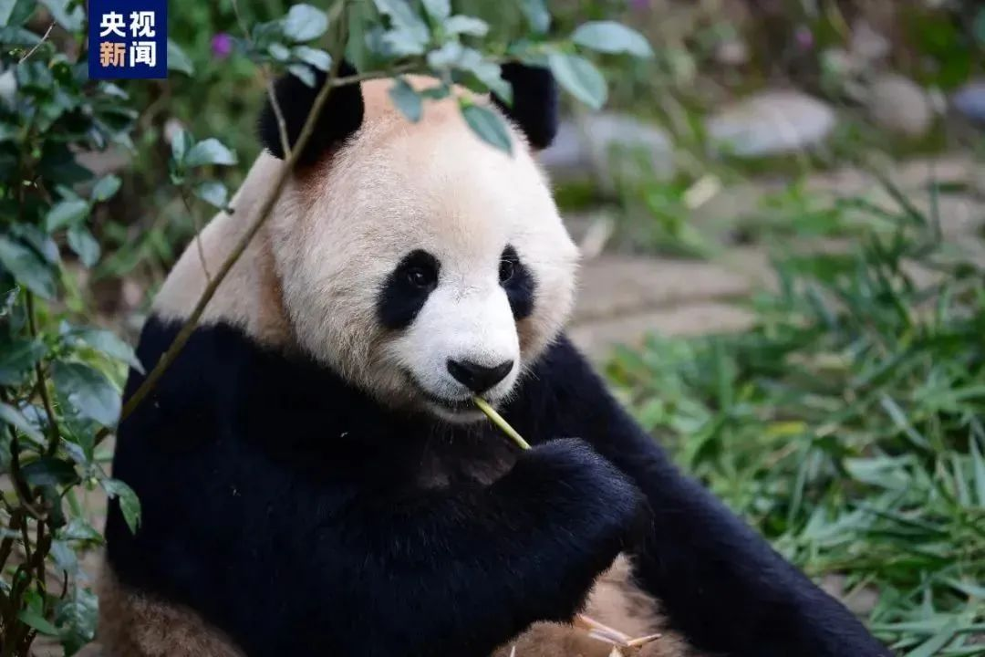

大熊猫“四海”出生于2019年，是一个长相甜美的“小姑娘”，活泼可爱、喜欢爬树。

目前，“京京”与“四海”居住在卡塔尔首都多哈以北五十公里的豪尔动物园专门建造的熊猫馆中，为了应对当地高温炎热的沙漠气候，熊猫馆通过空调和加湿系统，精确控制适合熊猫生活的温度和湿度，并尽量模拟出四季变化。

据介绍，熊猫需要的竹子主要从四川运来。它们适应得非常好，“睡得好、吃得好”，抵达卡塔尔一个月以来，“京京”和“四海”都胖了6斤左右。

**多位有经验的饲养员和兽医照顾它们**

为了照顾两只中国大熊猫的生活与健康，卡塔尔熊猫馆雇用了多位有照顾熊猫经验的饲养员和兽医，同时中国大熊猫保护研究中心也有两位饲养员和一位兽医同熊猫一起来到卡塔尔，陪伴它们度过过渡期。

它们有了阿拉伯文名字——“苏海尔”和“索拉雅”

出于对大熊猫的喜爱，卡塔尔还给“京京”和“四海”取了阿拉伯文的名字——“苏海尔”和“索拉雅”。在阿拉伯传统文化中，“苏海尔”和“索拉雅”是天空中的两颗星，代表着吉祥、崇高和价值无限。